ИНФОРМАЦИЯ
для ответственных в ГБОУ
за ведение базы данных учащихся для льготного проезда на транспорте «МЕТРОПОЛИТЕН»

Уважаемые коллеги!
Пришла ВЕСНА и……… очередное обновление!!!!
(и совсем нерадостное).
НИКУДА ЕХАТЬ и ПОЛУЧАТЬ ОБНОВЛЕНИЕ НЕ НУЖНО!!!!!!!!!!!
- Необходимо обновить программу BD_STUD (меняем файл BD_STUD.exe - версия 2.0.6635.58746); Ссылка для скачивания файла, инструкции: ftp://ftp.nevarono.spb.ru/AIS/BD_transport/

- Копировать в папку с рабочей программой файл bd_stud.exe, подтвердить замену при копировании.

- Перед обновлением программы желательно сделать резервную копию файла (БД – сохранить), резервную копию всей программы, или сформировать актуальный файл и сохранить последний ACTUAL.arj из которого можно восстановить БД.

- В программе добавлены следующие поля (см. рисунок 1), которые необходимо заполнить для учащихся: Наименование подразделения выдачи, Дата выдачи документа, Код подразделения, Место рождения, Пол (мужской, женский).
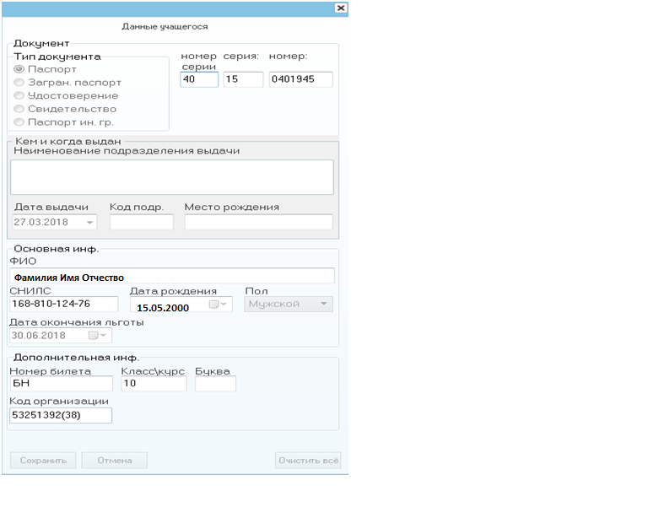
Рисунок 1.
- Заполнение дополнительных полей в сведениях об учащихся:
Поле «Наименование подразделения выдачи» – заполняем, как в документе.
Поле «Дата выдачи» – заполняем как в документе, формат ДД.ММ.ГГГГ
Поле «Код подразделения» - заполняем, если есть в документе. Поле имеет числовой формат, например, тип документа - Паспорт код подразделения 780-012. Пишем только числа (6 знаков) 780012 (тире в этом поле не будет!).
Поле «Место рождения» – заполняем, как в документе.
Поле «Пол» – выбираем нужное значение.

Файл actual.arj формируем обычным способом, прошу обратить внимание, что в архивный файл actual.arj кроме файов с расширением .act и .log добавлен файл с расширением .mdb
Работа довольно трудоемкая, прошу отнестись к ней со всей ответственностью. Сдача базы на контроле Комитета по образованию!!!!

Обращаю ваше внимание, что уже сейчас актуальную ТБ из ОУ необходимо присылать в новой версии!!! (пока без дозаполненных полей). Старая версия уже технически в район не импортируется!!!

В прикрепленном файле имеется Инструкция ПО УСТАНОВКЕ И РАБОТЕ С ПРОГРАММОЙ "Заполнение базы данных студентов (школьников)» в ней на 17-19 страницах описано как можно экспортировать данные учащихся из Параграфа. Кто решится сделать этот экспорт, то лучше его загружать в новую, пустую базу. (Отзвоните мне я Вам вышлю пустой шаблон). Пробуйте.

- В очередной раз прошу обратить внимание на часто повторяющиеся ошибки в базе:
  - При формировании актуального файла, ПОЖАЛУЙСТВА просматривайте протокол, или в самой базе сортировку по столбцу документ, и обращайте внимание на аббревиатуру документов, которые Вы вводите в базу, т.к. при открытии новой записи автоматически включается П (паспорт).
  - Паспорт не может быть:
П 00 АА 112334;
П 01 АК 112334;
П 00 51 112334.
Паспорт имеет аббревиатуру только ЦИФРОВУЮ , букв в Российском паспорте, а также в заграничном паспорте быть НЕ МОЖЕТ.
П (паспорт РФ) 40 15 122324
З (заграничный паспорт гражданина РФ) 51 122334
П (гражданина иностранного государства) 00 ИИ 1223345.

С уважением:
Координатор базы в районе (вопросы, консультации, восстановление базы данных) – Шабунина Наталья Ивановна 8-921-874-77-82, e-mail: bd_transport@nevarono.spb.ru
Очень надеюсь на Ваше понимание и сотрудничество .

